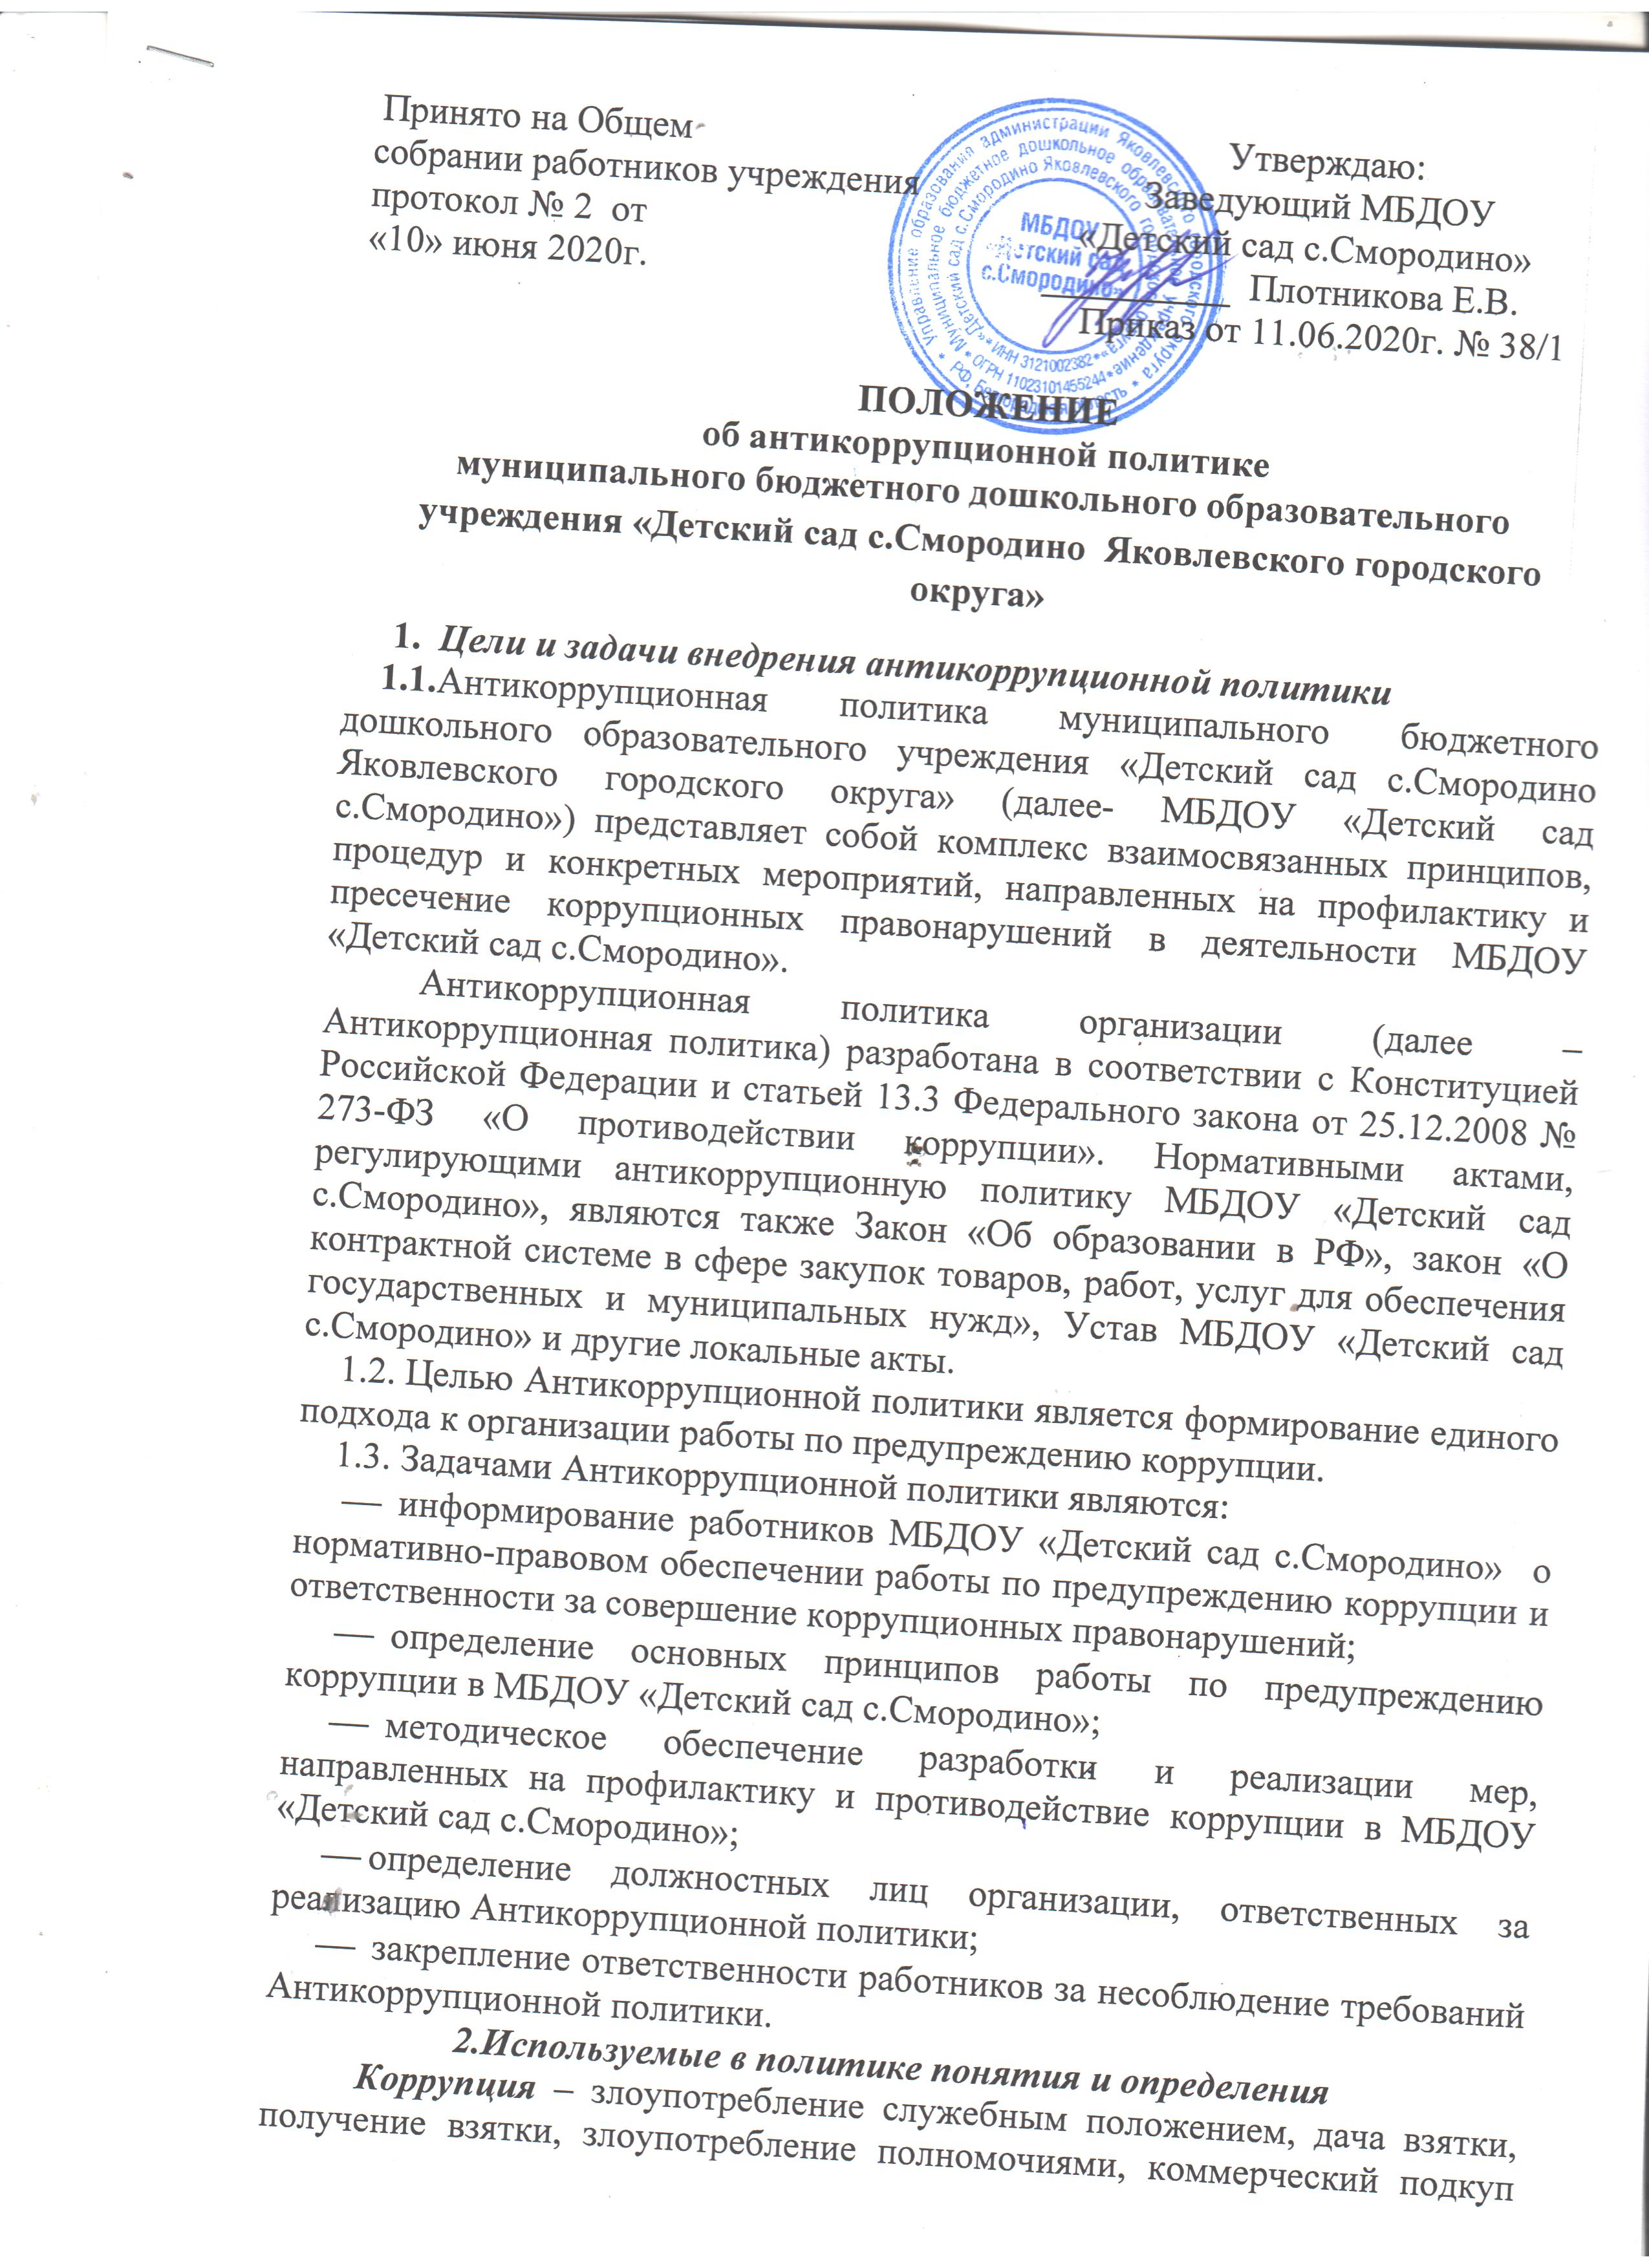Коррупция – злоупотребление служебным положением, дача взятки, получение взятки, злоупотребление полномочиями, коммерческий подкуп

либо иное незаконное использование физическим лицом своего должностного положения вопреки законным интересам общества и государства в целях получения выгоды в виде денег, ценностей, иного имущества или услуг имущественного характера, иных имущественных прав для себя или для третьих лиц либо незаконное предоставление такой выгоды указанному лицу другими физическими лицами. Коррупцией также является совершение перечисленных деяний от имени или в интересах юридического лица (пункт 1 статьи 1 Федерального закона от 25 декабря 2008 г. № 273-ФЗ «О противодействии коррупции»).
Противодействие коррупции – деятельность федеральных органов государственной власти, органов государственной власти субъектов Российской Федерации, органов местного самоуправления, институтов гражданского общества, организаций и физических лиц в пределах их полномочий (пункт 2 статьи 1 Федерального закона от 25 декабря 2008 г. № 273-ФЗ «О противодействии коррупции»):
а) по предупреждению коррупции, в том числе по выявлению и последующему устранению причин коррупции (профилактика коррупции);
б) по выявлению, предупреждению, пресечению, раскрытию и расследованию коррупционных правонарушений (борьба с коррупцией);
в) по минимизации и (или) ликвидации последствий коррупционных правонарушений.
Взятка – получение должностным лицом, иностранным должностным лицом либо должностным лицом публичной международной организации лично или через посредника денег, ценных бумаг, иного имущества либо в виде незаконных оказания ему услуг имущественного характера, предоставления иных имущественных прав за совершение действий (бездействие) в пользу взяткодателя или представляемых им лиц, если такие действия (бездействие) входят в служебные полномочия должностного лица либо если оно в силу должностного положения может способствовать таким действиям (бездействию), а равно за общее покровительство или попустительство по службе.
Предупреждение коррупции - деятельность организации, направленная на выявление элементов корпоративной культуры, правил и процедур, регламентированных внутренними нормативными документами, обеспечивающих недопущение коррупционных правонарушений.
Коммерческий подкуп – незаконные передача лицу, выполняющему управленческие функции в коммерческой или иной организации, денег, ценных бумаг, иного имущества, оказание ему услуг имущественного характера, предоставление иных имущественных прав за совершение действий (бездействие) в интересах дающего в связи с занимаемым этим лицом служебным положением (часть 1 статьи 204 Уголовного кодекса Российской Федерации).
Конфликт интересов – ситуация, при которой личная заинтересованность (прямая или косвенная) работника (представителя организации) влияет или может повлиять на надлежащее исполнение им должностных (трудовых) обязанностей и при которой возникает или может возникнуть противоречие между личной заинтересованностью работника (представителя организации) и правами и законными интересами организации, способное привести к причинению вреда правам и законным интересам, имуществу и (или) деловой репутации организации, работником (представителем организации) которой он является.
Личная заинтересованность работника (представителя организации) – заинтересованность работника (представителя организации), связанная с возможностью получения работником (представителем организации) при исполнении должностных обязанностей доходов в виде денег, ценностей, иного имущества или услуг имущественного характера, иных имущественных прав для себя или для третьих лиц.
3.Основные принципы антикоррупционной деятельности организации
3.1. Системы мер противодействия коррупции в МБДОУ «Детский сад с.Смородино»; основываться на следующих ключевых принципах:
Принцип соответствия политики организации действующему законодательству и общепринятым нормам.
3.2.Соответствие реализуемых антикоррупционных мероприятий Конституции Российской Федерации, заключенным Российской Федерацией международным договорам, законодательству Российской Федерации и иным нормативным правовым актам, применимым к организации.
Принцип личного примера руководства.
Ключевая роль руководства организации в формировании культуры нетерпимости к коррупции и в создании внутриорганизационной системы предупреждения и противодействия коррупции.
Принцип вовлеченности работников.
Информированность работников организации о положениях антикоррупционного законодательства и их активное участие в формировании и реализации антикоррупционных стандартов и процедур.
Принцип соразмерности антикоррупционных процедур риску коррупции.
Разработка и выполнение комплекса мероприятий, позволяющих снизить вероятность вовлечения организации, ее руководителей и сотрудников в коррупционную деятельность, осуществляется с учетом существующих в деятельности данной организации коррупционных рисков.
Принцип эффективности антикоррупционных процедур.
Применение в организации таких антикоррупционных мероприятий, которые имеют низкую стоимость, обеспечивают простоту реализации и приносят значимый результат.
Принцип ответственности и неотвратимости наказания.
Неотвратимость наказания для работников организации вне зависимости от занимаемой должности, стажа работы и иных условий в случае совершения ими коррупционных правонарушений в связи с исполнением трудовых обязанностей, а также персональная ответственность руководства организации за реализацию внутриорганизационной антикоррупционной политики.
Принцип открытости
Информирование контрагентов, партнеров и общественности о принятых в организации антикоррупционных стандартах ведения деятельности.
Принцип постоянного контроля и регулярного мониторинга.
Регулярное осуществление мониторинга эффективности внедренных антикоррупционных стандартов и процедур, а также контроля за их исполнением.
4. Область применения политики и круг лиц, попадающих под ее действие
Основным кругом лиц, попадающих под действие политики, является директор и работники МБДОУ «Детский сад с.Смородино», находящиеся с ней в трудовых отношениях, вне зависимости от занимаемой должности и выполняемых функций.

5. Определение должностных лиц МБДОУ «Детский сад с.Смородино», ответственных за реализацию антикоррупционной политики
5.1. Заведующий МБДОУ «Детский сад с.Смородино» далее (заведующий) является ответственным за организацию всех мероприятий, направленных на предупреждение коррупции в школе.
5.2. Заведующий, исходя из установленных задач, специфики деятельности, штатной численности, организационной структуры МБДОУ «Детский сад с.Смородино» назначает лицо или несколько лиц, ответственных за реализацию Антикоррупционной политики в пределах их полномочий.
5.3. Основные обязанности лица (лиц), ответственных за реализацию Антикоррупционной политики:
– подготовка рекомендаций для принятия решений по вопросам предупреждения коррупции в ДОУ;
– подготовка предложений, направленных на устранение причин и условий, порождающих риск возникновения коррупции в ДОУ;
– разработка и представление на утверждение заведующему проектов локальных нормативных актов, направленных на реализацию мер по предупреждению коррупции;
– проведение контрольных мероприятий, направленных на выявление коррупционных правонарушений, совершенных работниками;
– организация проведения оценки коррупционных рисков;
– прием и рассмотрение сообщений о случаях склонения работников к совершению коррупционных правонарушений в интересах или от имени иной организации, а также о случаях совершения коррупционных правонарушений работниками или иными лицами;
–оказание содействия уполномоченным представителям контрольнонадзорных и правоохранительных органов при проведении ими инспекционных проверок деятельности организации по вопросам предупреждения коррупции;
– оказание содействия уполномоченным представителям правоохранительных органов при проведении мероприятий по пресечению или расследованию коррупционных правонарушений и преступлений, включая оперативно-розыскные мероприятия;
– организация мероприятий по вопросам профилактики и противодействия коррупции;
- организация мероприятий по антикоррупционному просвещению работников;
- индивидуальное консультирование работников;
- участие школы в антикоррупционной пропаганды;
- проведение оценки результатов работы по предупреждению коррупции в МБДОУ «Детский сад с.Смородино» и подготовка соответствующих отчетных материалов для заведующего ДОУ.
5.4. В целях выявления причин и условий, способствующих возникновению и распространению коррупции;
- выработки и реализации системы мер, направленных на предупреждение и ликвидацию условий, порождающих, провоцирующих и поддерживающих коррупцию во всех ее проявлениях;
- повышения эффективности функционирования организации за счет снижения рисков проявления коррупции;
- в организации образуется коллегиальный орган – комиссия по противодействию коррупции.
5.5. Цели, порядок образования, работы и полномочия комиссии по противодействию коррупции определены Положением о комиссии по противодействию коррупции (Приложение № 1 к Антикоррупционной политике).

6. Обязанности работников, связанные с предупреждением коррупции
6.1. Заведующий МБДОУ «Детский сад с.Смородино» и работники вне зависимости от должности и стажа работы в организации в связи с исполнением своих трудовых обязанностей, возложенных на них трудовым договором, должны: – руководствоваться положениями настоящей Антикоррупционной политики и неукоснительно соблюдать ее принципы и требования;
- воздерживаться от совершения и (или) участия в совершении коррупционных правонарушений в интересах или от имени ДОУ;
- воздерживаться от поведения, которое может быть истолковано окружающими как готовность совершить или участвовать в совершении коррупционного правонарушения в интересах или от имени ДОУ;
- незамедлительно информировать непосредственного директора, лицо, ответственное за реализацию Антикоррупционной политики, и (или) заведующего ДОУ о случаях склонения работника к совершению коррупционных правонарушений;
- незамедлительно информировать заведующего, лицо, ответственное за реализацию Антикоррупционной политики, и (или) руководителя организации о ставшей известной работнику информации о случаях совершения коррупционных правонарушений другими работниками;
- сообщить заведующему или лицу, ответственному за реализацию Антикоррупционной политики, о возможности возникновения либо возникшем конфликте интересов, одной из сторон которого является работник

7. Мероприятия по предупреждению коррупции
7.1. Работа по предупреждению коррупции в МБДОУ «Детский сад с.Смородино» ведется в соответствии с ежегодно утверждаемым в установленном порядке планом противодействия коррупции.

8. Внедрение стандартов поведения работников
8.1. В целях внедрения антикоррупционных стандартов поведения работников, в МБДОУ «Детский сад с.Смородино» устанавливаются общие правила и принципы поведения работников, затрагивающие этику деловых отношений и направленные на формирование этичного, добросовестного поведения работников и школе в целом.
8.2. Общие правила и принципы поведения закреплены в Кодексе этики и служебного поведения работников организации (Приложение № 2 к Антикоррупционной политике).

9. Выявление и урегулирование конфликта интересов

9.1. В основу работы по урегулированию конфликта интересов в школе положены следующие принципы:
– обязательность раскрытия сведений о возможном или возникшем конфликте интересов;
– индивидуальное рассмотрение и оценка репутационных рисков для организации при выявлении каждого конфликта интересов и его урегулирование;
– конфиденциальность процесса раскрытия сведений о конфликте интересов и процесса его урегулирования;
– соблюдение баланса интересов организации и работника при урегулировании конфликта интересов;
– защита работника от преследования в связи с сообщением о конфликте интересов, который был своевременно раскрыт работником и урегулирован (предотвращен) организацией.
9.2. Работник обязан принимать меры по недопущению любой возможности возникновения конфликта интересов.
9.3. Поступившая в рамках уведомления о возникшем конфликте интересов или о возможности его возникновения информация проверяется уполномоченным на это должностным лицом с целью оценки серьезности возникающих для организации рисков и выбора наиболее подходящей формы урегулирования конфликта интересов.
9.4. Обязанности работников по недопущению возможности возникновения конфликта интересов, порядок предотвращения и (или) урегулирования конфликта интересов в ДОУ установлены Положением о конфликте интересов.
9.5. МБДОУ «Детский сад с.Смородино» берет на себя обязательство конфиденциального рассмотрения информации, поступившей в рамках уведомления о возникшем конфликте интересов или о возможности его возникновения

10. Оценка коррупционных рисков организации
10.1. Целью оценки коррупционных рисков ДОУ являются:
10.1.1. обеспечение соответствия реализуемых мер предупреждения коррупции специфике деятельности ДОУ;
10.1.2. рациональное использование ресурсов, направляемых на проведение работы по предупреждению коррупции;
10.1.3. определение конкретных процессов и хозяйственных операций в деятельности ДОУ, при реализации которых наиболее высока вероятность совершения работниками коррупционных правонарушений и преступлений, как в целях получения личной выгоды, так и в целях получения выгоды ДОУ.
10.2. Оценка коррупционных рисков ДОУ осуществляется ежегодно в соответствии с Методическими рекомендациями по проведению оценки коррупционных рисков, возникающих при реализации функций, разработанных Министерством труда и социального развития Российской Федерации с учетом специфики деятельности организации.

11. Антикоррупционное просвещение работников
11.1. В целях формирования антикоррупционного мировоззрения, нетерпимости к коррупционному поведению, повышения уровня правосознания и правовой культуры работников в школе на плановой основе посредством антикоррупционного образования, антикоррупционной пропаганды и антикоррупционного консультирования осуществляется антикоррупционное просвещение.
11.2. Антикоррупционная пропаганда осуществляется через средства массовой информации, наружную рекламу и иными средствами в целях формирования у работников нетерпимости к коррупционному поведению, воспитания у них чувства гражданской ответственности.
11.3. Антикоррупционное консультирование осуществляется в индивидуальном порядке лицами, ответственными за реализацию Антикоррупционной политики в ДОУ. Консультирование по частным вопросам противодействия коррупции и урегулирования конфликта интересов проводится в конфиденциальном порядке.

12. Ответственность работников за несоблюдение требований антикоррупционной политики
12.1. МБДОУ «Детский сад с.Смородино» и ее работники должны соблюдать нормы законодательства о противодействии коррупции.
12.2. Руководитель ДОУ и работники вне зависимости от занимаемой должности в установленном порядке несут ответственность, в том числе в рамках административного и уголовного законодательства Российской Федерации, за несоблюдение принципов и требований настоящей Антикоррупционной политики.

13. Порядок пересмотра и внесения изменений в Антикоррупционную политику
13.1. Организация осуществляет регулярный мониторинг эффективности реализации Антикоррупционной политики.
13.2. Должностное лицо, ответственное за реализацию Антикоррупционной политики, ежегодно готовит отчет о реализации мер по предупреждению коррупции в организации, на основании которого в настоящую Антикоррупционную политику могут быть внесены изменения и дополнения. 13.3. Пересмотр принятой Антикоррупционной политики может проводиться в случае внесения изменений в трудовое законодательство, законодательство о противодействии коррупции, изменения организационно – правовой формы или организационно – штатной структуры ДОУ.

